**ШЕСТОПАЛОВ ВАСИЛИЙ ВАСИЛЬЕВИЧ**

(1917 - 1990)

**КАЖАЕВА (ШЕСТОПАЛОВА) МАРИЯ СЕМЕНОВНА**

(1924 – 1999)

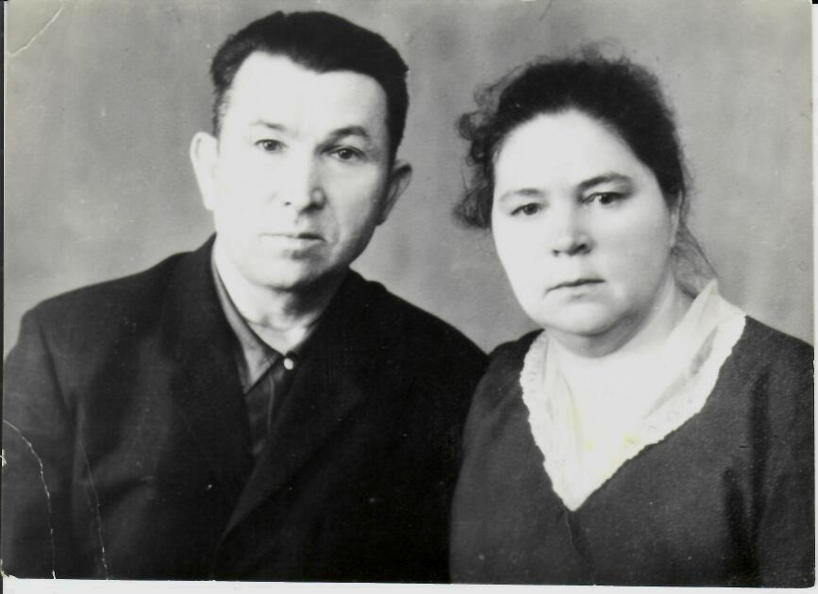

Великая Отечественная война унесла с собой миллионы жизней, принесла много страданий, но при этом послужила отправной точкой к началу новой эпохи. Эпохи мужества, смелости и героизма.

Я хочу рассказать вам о своих родственниках, являвшихся участниками войны и дошедшими вместе с Красной Армией до Берлина. Речь пойдет о Шестопалове Василии Васильевиче и Кажаеве (Шестопалове) Марии Семеновне. Они оба были родом из Бессоновского района, Пензенской области, но увидеть друг друга смогли лишь после войны. Тогда между ними возникло необъяснимое простым языком чувство, называемое любовью, и они поженились.

Война заставила моего прадеда в возрасте двадцати восьми лет покинуть родной дом и отправиться в эпицентр военных действий, пройдя при этом территории всех оккупированных Советских республик и почти всю Европу. Память о нем живет в моей семье до сих пор.

Прабабушка во время войны была санитаркой. Совсем безоружная она отчаянно бежала в эпицентр битвы с одной единственной целью - спасти раненых солдат. Порой ей приходилось оперировать вместо врачей прямо во время бомбежки. Она так же, как и мой прадед встретила победу в Германии, пройдя при этом очень долгий и трудный путь, длинною почти в 5 лет.

После войны в 1947 г. у Шестопаловых родилась первая дочь - Тамара Васильевна, затем в 1952 г. Инна Васильевна, а в 1955 г. мой дедушка Владимир Васильевич.

*Кузнецова Полина (18ВО2)*